**NETWORK ATTACK PREVENTION PROJECT ŞƏBƏKƏ HÜCUMLARININ QARŞINI ALMAQ LAYİHƏSİ**

1. Toğrul Hüseynli, 2. İlkin Cəbrayilov, 3. Mirhəsən Hüseynzadə

İnformasiya Təhlükəsizliyi

Azərbaycan Texniki Universiteti

**Özet:**

Projeyi geliştirirken bir kaç farklı kaynakdan yararlanmayı düşündük ve bunun için devamlı araştırma yaptık. Udemy/YouTube gibi platformalardan denedik. Farklı-farklı videoderslerden yararlandık. Bunun sonunda login ve register ekranını tasarlamayı başardık, fakat login ve register arasında bağlantı kurma için sql ile yapdığımız deneyimler sonrasında bağlantı kurmayı başaramadık.

**Giriş:**

İlk önce login ekranını tasarlamaya başladık. Bir kaç videodərslərdən aldığımız bilgiler sayesinde sıkıntı yaşamadan login ekranı kurmayı başardık.

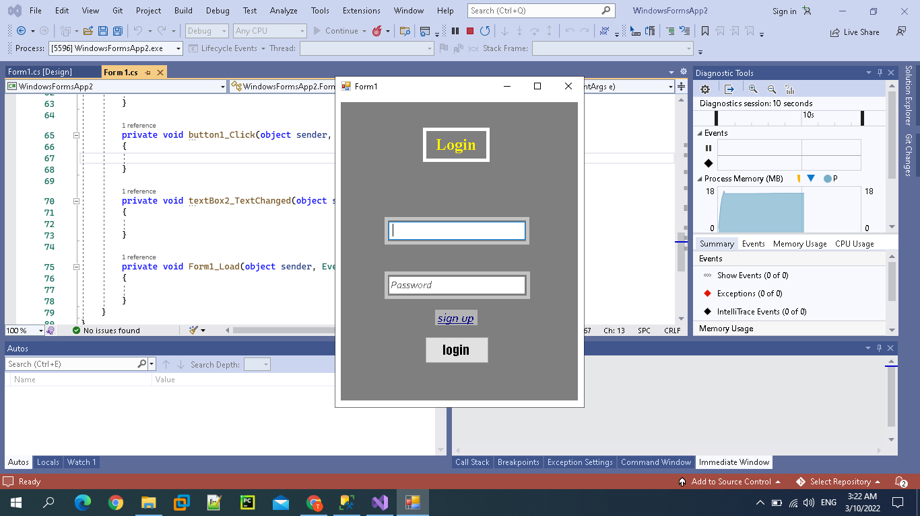

**2ci Hissə:**

İkinci bölümde register tarafını kurmaya başladık. Bunu da gayet iyi bi şekilde başardık. 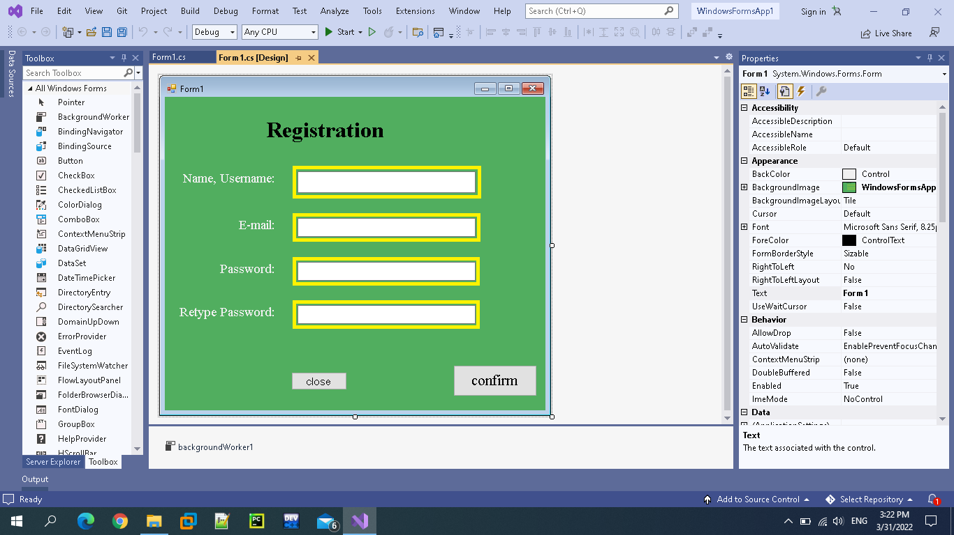

**Not:**

Login ve Register tasarımını yani görünen yüzünü Paint programı vasitesile yapdık.

**Karşılaşılan Problem:**

Login ve register arasında keçid yapmak için sql ile connect kuramadık. Bir kaç defa denedik ama olmadı, devamlı aynı hatayı aldık. Hatanı internetde araşdırdık ama bulduğumuz çözümlerin hiç biri işimize yaramadı.

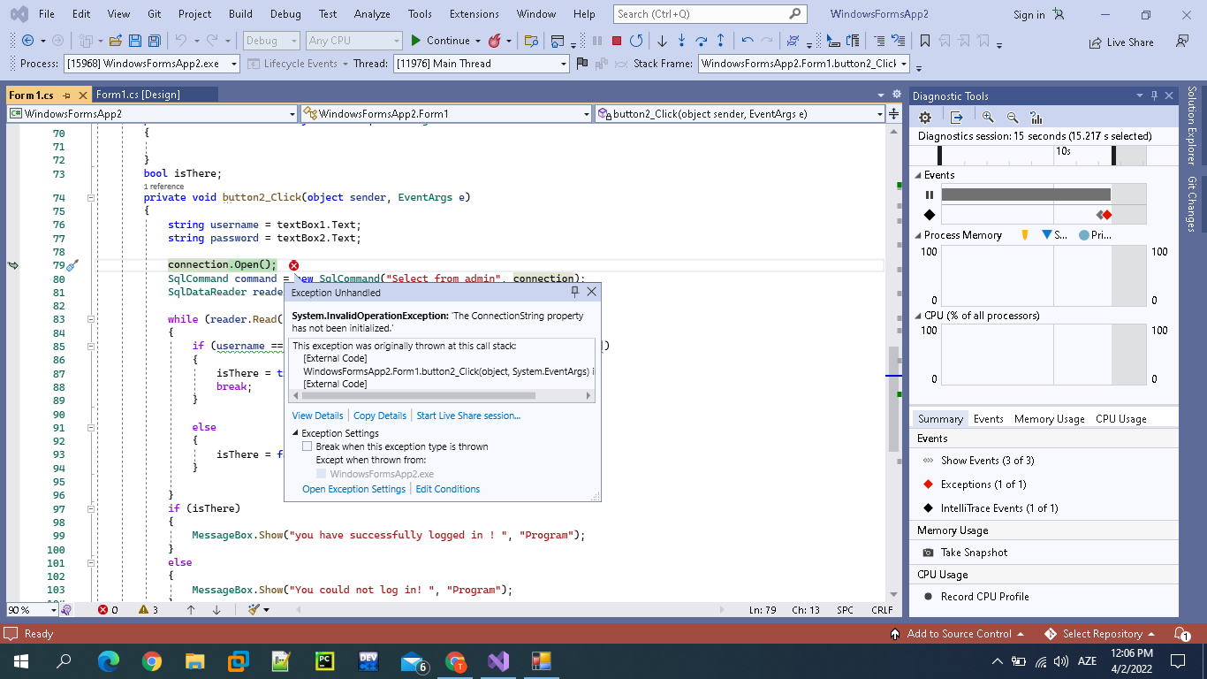

**Geliştirme için harcanan süre:**

**Toğrul Hüseynli:** 1 gün, yaklaşık 3-4 saat.(Problemi araşdırma süresi dahil değil)